
コントロール
マスタ
参照マスタ
互助金交付集計表
GJ4070
使用者
コードマスタ
互助金交付集計表
互助金申請
ＤＢ
処理対象期・
年度マスタ
№ | ファイル名称 | テーブル名称
1 | 使用者マスタ | TM_USER | I | DB
2 | コントロールマスタ | TM_CONTROL | I | DB
3 | コードマスタ | TM_CODE | I | DB
4 | 処理対象期・年度マスタ | TM_SYORI_KI | I | DB
5 | 互助金申請 | TT_KOFU_SINSEI | I | DB

処理概要
必須抽出条件と任意抽出条件を入力し、プレビューをクリックすることで抽出条件に合致する互助金申請ＤＢから互助金交付集計表をプレビュー表示する。対象期、認定回数、集計区分で抽出を行う。また、任意の抽出条件として出力区分（発生しない鶏の種類は印字しない）の指定をできるようにする。
【令和3年度対応】

1)画面指示された範囲で互助金申請ＤＢを検索し、互助金交付集計表を作成する。
2)指示画面では対象期と認定回数が必須指定となる。【令和3年度対応】
3)集計区分として鶏以外を除く、鶏以外【29年度対応】から選択可能とする。
4)出力区分として発生しない鶏の種類を印字する、しないで選択可能とする。

項目名 | IO | 桁数 | 初期値 | 処理
検索条件（対象期）  【必須】 | I | 2 | 処理対象期・年度マスタ．期 | 検索条件として対象期を入力させる。  処理対象期・年度マスタは１レコードのみ存在する。
検索条件（認定回数FROM）  【必須】  【令和3年度対応】 | I | 2 | 処理対象期・年度マスタ．現在の認定回数 | 検索条件として認定回数FROMを入力させる。
検索条件（認定回数TO）  【必須】  【令和3年度対応】 | I | 2 | 処理対象期・年度マスタ．現在の認定回数 | 検索条件として認定回数TOを入力させる。
検索条件（集計区分）  【必須】 | I |  | 全て | チェックボックスで「鶏以外を除く」「鶏以外」【29年度対応】を選択できるようにする。
検索条件（出力区分）  【必須】 | I |  |  | チェックボックスで「発生しない鶏の種類は印字しない」を選択できるようにする。
- 初期処理
各初期値をセットする。

- FROM、TOの入力制御
FROMに入力した内容を、TOへ転記する。ただし、TOがNULLで無い場合は転記しない。
また、FROMにNULLを入力した場合はTOもNULLとする。
FROM、TOのうち片方だけが入力されている場合にプレビューがクリックされた場合はエラーとする。
エラーメッセージ：「ＸＸＸの範囲指定が正しくありません。」（ＸＸＸについてはそれぞれの項目名とする）
- プレビュー
・指定された条件により、互助金交付集計表をプレビューする。

・入力必須項目がNullの場合は、警告メッセージ「XXXXXが未入力です。」を表示し、処理を中断する。

・認定回数FROM＞認定回数TOの場合、もしくは、
FROM・TOの片方がNULLでもう片方がNULLでない場合、エラーとする。
エラーメッセージ：「認定回数の範囲指定が正しくありません。」【令和3年度対応】

・検索結果が０件の場合、エラーとする。
エラーメッセージ：「該当する検索結果がありませんでした。」

・出力フォーマットは、帳票サンプルを参照のこと。その他の条件は帳票仕様書（次頁以降）を参照のこと。
- キャンセル
画面項目の内容を初期状態に戻す。
- 戻る
タブ画面を閉じる。

帳票仕様
コード
マスタ
互助金交付集計表
互助金申請
ＤＢ
契約区分
鶏の種類
単価
マスタ
互助金単価
マスタ参照日
№ | ファイル名称 | テーブル名称
1 | 互助金申請 | TT_KOFU_SINSEI | I | DB
2 | コードマスタ | TM_CODE | I | DB
- 出力順
１．契約区分
２．鶏の種類

- 改ページ条件
なし

- 抽出条件
●処理状況区分
（互助金申請ＤＢ．処理状況区分 ＝ 4）

●対象期
（互助金申請ＤＢ．期 ＝ 画面．対象期）

●発生認定回数【令和3年度対応】
（互助金申請ＤＢ．発生認定回数 ≧ 画面．発生認定回数FROM） かつ
（互助金申請ＤＢ．発生認定回数 ≦ 画面．発生認定回数TO）

●集計区分（鶏（うずらを除く））
（互助金申請ＤＢ．鶏の種類 = 1） または
（互助金申請ＤＢ．鶏の種類 = 2） または
（互助金申請ＤＢ．鶏の種類 = 3） または
（互助金申請ＤＢ．鶏の種類 = 4） または
（互助金申請ＤＢ．鶏の種類 = 5）
ただし、画面．集計区分（鶏（うずらを除く））にチェックの無い場合は抽出条件としない。

●集計区分（うずら）
（互助金申請ＤＢ．鶏の種類 = 6）
ただし、画面．集計区分（うずら）にチェックの無い場合は抽出条件としない。

●集計区分（鶏以外を除く）
（互助金申請ＤＢ．鶏の種類 >= 1） かつ
（互助金申請ＤＢ．鶏の種類 <= 5）
ただし、画面．集計区分（鶏以外を除く）にチェックの無い場合は抽出条件としない。

●集計区分（鶏以外）
（互助金申請ＤＢ．鶏の種類 >= 6） かつ
（互助金申請ＤＢ．鶏の種類 <= 11）
ただし、画面．集計区分（鶏以外）にチェックの無い場合は抽出条件としない。

帳票項目説明
項目名 | 値 | 備考
ページヘッダ
タイトル  【29年度対応】 | 互助金交付集計表（契約区分・互助金種類・鶏の種類） | コードマスタ.種類区分=0 ANDコードマスタ.名称コード=99のレコードが存在する場合、「（追加納付）」をタイトルの最後に表示する
対象期 | 画面．対象期
回数FROM | 画面．発生認定回数FROM | 【令和3年度対応】
回数TO | 画面．発生認定回数TO | 【令和3年度対応】
互助金交付率  【令和3年度対応】 | 互助金申請ＤＢ.互助金交付率 | 抽出したデータの互助金交付率が2つ以上存在する場合、非表示
作成日 | システム年月日（和暦表示）
ページ | ページ
グループヘッダ
ディテール（契約区分、鶏の種類ごとに出力。ただし、画面.出力区分が選択されている場合に対象データが存在しない明細は出力しない）
契約区分 | コードマスタ.略称名称【29年度対応】 | コードマスタ．種類区分＝1
鶏の種類 | コードマスタ. 略称名称【29年度対応】 | コードマスタ．種類区分＝7
経営支援互助金 人数 |  | 互助金申請ＤＢ．互助金種類区分=1の契約区分、鶏の種類ごとの件数
経営支援互助金 羽数 | 互助金申請ＤＢ．交付羽数の計 | 互助金申請ＤＢ．互助金種類区分=1の契約区分、鶏の種類ごとの互助金申請ＤＢ．交付羽数
経営支援互助金 積立金 | 互助金申請ＤＢ．生産者積立金分の計 | 互助金申請ＤＢ．互助金種類区分=1の契約区分、鶏の種類ごとの互助金申請ＤＢ．生産者積立金分
経営支援互助金 国庫 | 互助金申請ＤＢ．国庫交付金分の計 | 互助金申請ＤＢ．互助金種類区分=1の契約区分、鶏の種類ごとの互助金申請ＤＢ．国庫交付金分
経営支援互助金 互助金交付額 | 互助金申請ＤＢ．交付金額の計 | 互助金申請ＤＢ．互助金種類区分=1の契約区分、鶏の種類ごとの互助金申請ＤＢ．交付金額
焼却･埋却互助金 人数 |  | 互助金申請ＤＢ．互助金種類区分=2の契約区分、鶏の種類ごとの件数
焼却･埋却互助金 羽数 | 互助金申請ＤＢ．交付羽数の計 | 互助金申請ＤＢ．互助金種類区分=2の契約区分、鶏の種類ごとの互助金申請ＤＢ．交付羽数
焼却･埋却互助金 積立金 | 互助金申請ＤＢ．生産者積立金分の計 | 互助金申請ＤＢ．互助金種類区分=2の契約区分、鶏の種類ごとの互助金申請ＤＢ．生産者積立金分
焼却･埋却互助金 国庫 | 互助金申請ＤＢ．国庫交付金分の計 | 互助金申請ＤＢ．互助金種類区分=2の契約区分、鶏の種類ごとの互助金申請ＤＢ．国庫交付金分
焼却･埋却互助金 互助金交付額 | 互助金申請ＤＢ．交付金額の計 | 互助金申請ＤＢ．互助金種類区分=2の契約区分、鶏の種類ごとの互助金申請ＤＢ．交付金額
合計 人数 |  | 契約区分、鶏の種類ごとの件数
合計 羽数 | 互助金申請ＤＢ．交付羽数の計 | 契約区分、鶏の種類ごとの互助金申請ＤＢ．交付羽数
合計 積立金 | 互助金申請ＤＢ．生産者積立金分の計 | 契約区分、鶏の種類ごとの互助金申請ＤＢ．生産者積立金分
合計 国庫 | 互助金申請ＤＢ．国庫交付金分の計 | 契約区分、鶏の種類ごとの互助金申請ＤＢ．国庫交付金分
合計 互助金交付額 | 互助金申請ＤＢ．交付金額の計 | 契約区分、鶏の種類ごとの互助金申請ＤＢ．交付金額
グループフッタ（契約区分ごとに出力。ただし、契約区分3（うずら）の場合は出力しない【29年度対応】）
契約区分合計（経営支援互助金 人数） |  | 経営支援互助金 人数の契約区分での合計
契約区分合計（経営支援互助金 羽数） |  | 経営支援互助金 羽数の契約区分での合計
契約区分合計（経営支援互助金 積立金） |  | 経営支援互助金 積立金の契約区分での合計
契約区分合計（経営支援互助金 国庫） |  | 経営支援互助金 国庫の契約区分での合計
契約区分合計（経営支援互助金 互助金交付額） |  | 経営支援互助金 互助金交付額の契約区分での合計
契約区分合計（焼却･埋却互助金 人数） |  | 焼却･埋却互助金 人数の契約区分での合計
契約区分合計（焼却･埋却互助金 羽数） |  | 焼却･埋却互助金 羽数の契約区分での合計
契約区分合計（焼却･埋却互助金 積立金） |  | 焼却･埋却互助金 積立金の契約区分での合計
契約区分合計（焼却･埋却互助金 国庫） |  | 焼却･埋却互助金 国庫の契約区分での合計
契約区分合計（焼却･埋却互助金 互助金交付額） |  | 焼却･埋却互助金 互助金交付額の契約区分での合計
契約区分合計（合計 人数） |  | 合計 人数の契約区分での合計
契約区分合計（合計 羽数） |  | 合計 羽数の契約区分での合計
契約区分合計（合計 積立金） |  | 合計 積立金の契約区分での合計
契約区分合計（合計 国庫） |  | 合計 国庫の契約区分での合計
契約区分合計（合計 互助金交付額） |  | 合計 互助金交付額の契約区分での合計
レポートフッタ（鶏の種類ごとに出力）
合計（経営支援互助金 人数） |  | 経営支援互助金 人数の鶏の種類での合計
合計（経営支援互助金 羽数） |  | 経営支援互助金 羽数の鶏の種類での合計
合計（経営支援互助金 積立金） |  | 経営支援互助金 積立金の鶏の種類での合計
合計（経営支援互助金 国庫） |  | 経営支援互助金 国庫の鶏の種類での合計
合計（経営支援互助金 互助金交付額） |  | 経営支援互助金 互助金交付額の鶏の種類での合計
合計（焼却･埋却互助金 人数） |  | 焼却･埋却互助金 人数の鶏の種類での合計
合計（焼却･埋却互助金 羽数） |  | 焼却･埋却互助金 羽数の鶏の種類での合計
合計（焼却･埋却互助金 積立金） |  | 焼却･埋却互助金 積立金の鶏の種類での合計
合計（焼却･埋却互助金 国庫） |  | 焼却･埋却互助金 国庫の鶏の種類での合計
合計（焼却･埋却互助金 互助金交付額） |  | 焼却･埋却互助金 互助金交付額の鶏の種類での合計
合計（合計 人数） |  | 合計 人数の鶏の種類での合計
合計（合計 羽数） |  | 合計 羽数の鶏の種類での合計
合計（合計 積立金） |  | 合計 積立金の鶏の種類での合計
合計（合計 国庫） |  | 合計 国庫の鶏の種類での合計
合計（合計 互助金交付額） |  | 合計 互助金交付額の鶏の種類での合計
レポートフッタ（総合計）
総合計（経営支援互助金 人数） |  | 経営支援互助金 人数の合計
総合計（経営支援互助金 羽数） |  | 経営支援互助金 羽数の合計
総合計（経営支援互助金 積立金） |  | 経営支援互助金 積立金の合計
総合計（経営支援互助金 国庫） |  | 経営支援互助金 国庫の合計
総合計（経営支援互助金 互助金交付額） |  | 経営支援互助金 互助金交付額の合計
総合計（焼却･埋却互助金 人数） |  | 焼却･埋却互助金 人数の合計
総合計（焼却･埋却互助金 羽数） |  | 焼却･埋却互助金 羽数の合計
総合計（焼却･埋却互助金 積立金） |  | 焼却･埋却互助金 積立金の合計
総合計（焼却･埋却互助金 国庫） |  | 焼却･埋却互助金 国庫の合計
総合計（焼却･埋却互助金 互助金交付額） |  | 焼却･埋却互助金 互助金交付額の合計
総合計（合計 人数） |  | 合計 人数の合計
総合計（合計 羽数） |  | 合計 羽数の合計
総合計（合計 積立金） |  | 合計 積立金の合計
総合計（合計 国庫） |  | 合計 国庫の合計
総合計（合計 互助金交付額） |  | 合計 互助金交付額の合計

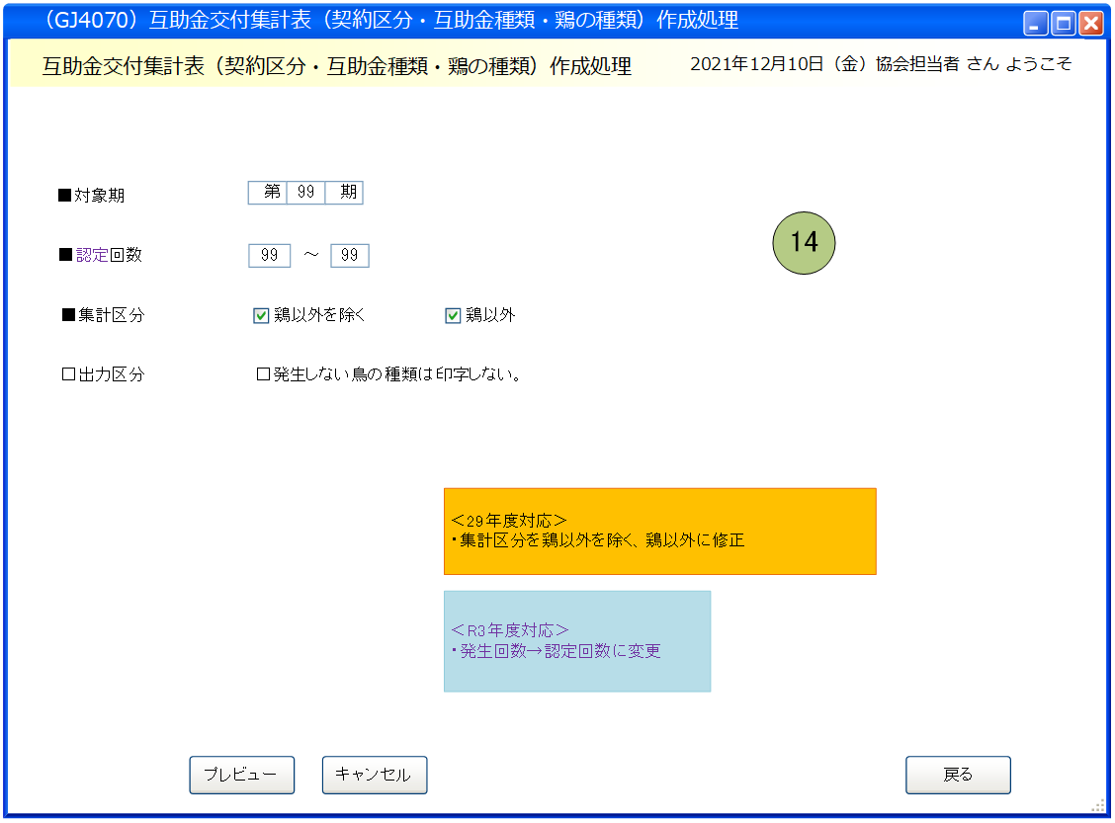

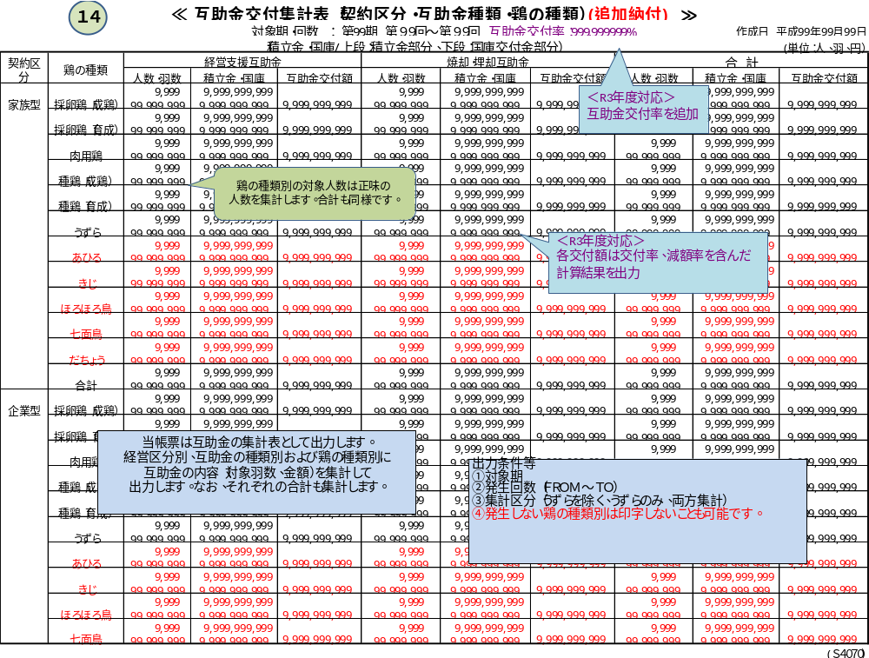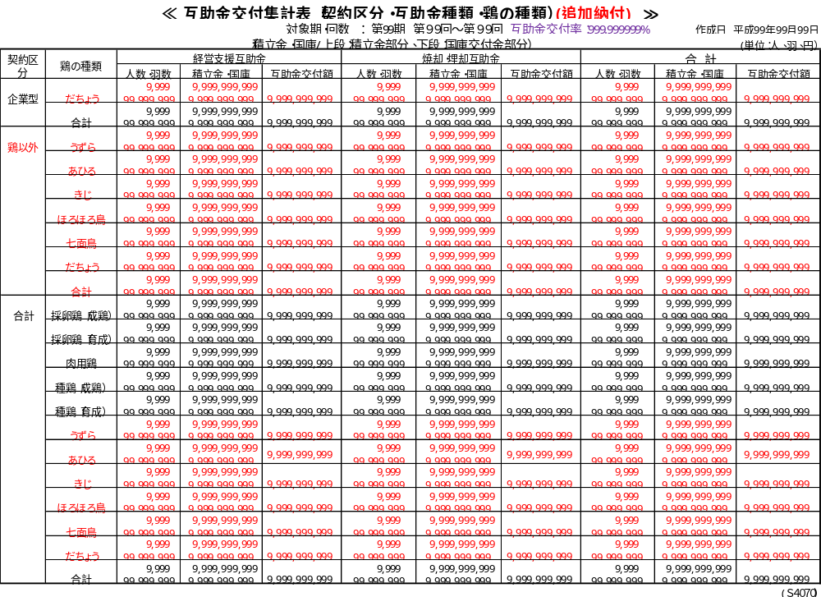

インターフェース仕様
1.初期化処理_プレビュー画面Init
区分 | グループ | 項目名 | 変数名 | 型 | 備考
リクエスト | 共通 | 共通仕様書「リクエスト共通項目」を参照
リクエスト | 共通 | 対象期 | KI | Integer? | 初めて初期化する時、値は「-1」
レスポンス | 共通 | 共通仕様書「レスポンス共通項目」を参照
レスポンス | 初期化情報 | 対象期 | KI | Integer?
2.プレビュー処理_プレビュー画面Preview
区分 | グループ | 項目名 | 変数名 | 型 | 備考
リクエスト | 共通 | 共通仕様書「リクエスト共通項目」を参照
リクエスト | 画面内容 | 対象期 | KI | Integer?
リクエスト | 画面内容 | 認定回数 | HASSEI_KAISU | CmCodeFmToModel※ | ※共通仕様書「共通クラス一覧」を参照
リクエスト | 画面内容 | 集計区分 | SYUKEI_KBN | SyukeiKbn
リクエスト | 画面内容 | 出力区分 | SYUTURYOKU_KBN | Boolean?
リクエスト | 集計区分(SyukeiKbn) | 鶏以外を除く | KEIIGAI_NOZOKU | Boolean?
リクエスト | 集計区分(SyukeiKbn) | 鶏以外 | KEIIGAI | Boolean?
リスポンス | 共通 | 共通仕様書「レスポンス共通項目」を参照
リスポンス | プレビュー情報 | ドキュメント情報 | DATA | application/stream

